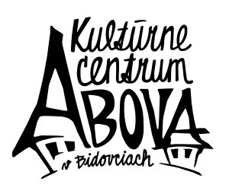
Kultúrne centrum Abova
kultúrne zariadenie KSK
044 45 Bidovce 206

Odborný seminár pre sólistov a spevácke skupiny z regiónu Abov

4.3.2017 v Obci Rozhanovce so začiatkom o 14.00hod.
5.3.2017 v Obci Bohdanovce so začiatkom o 14.00hod.

Názov speváckej skupiny:
Meno a priezvisko vedúceho/vedúcej speváckej skupiny:
Adresa – trvalé bydlisko s PSČ:
Telefón (mobil), e-mail:

Sólista:
Meno a priezvisko:
Adresa – trvalé bydlisko s PSČ:
Telefón (mobil), e-mail:

Prihlasujem sa/prihlasujem spevácku skupinu na Odborný seminár pre sólistov a spevácke skupiny z regiónu Abov:

* 4.3.2017 v Obci Rozhanovce
* 5.3.2017 v Obci Bohdanovce

(* označte miesto konania)

V ............................................ dňa ............................... ____________________
Podpis

_____________________________________________________________________________________

Kultúrne centrum Abova, 044 45 Bidovce 206, e-mail: kultura.abova@vucke.sk
tel. č.: 055/ 6965 807; 0917 525 665 – vybavuje Ivan Zezulka fax: 055/ 6965 807

